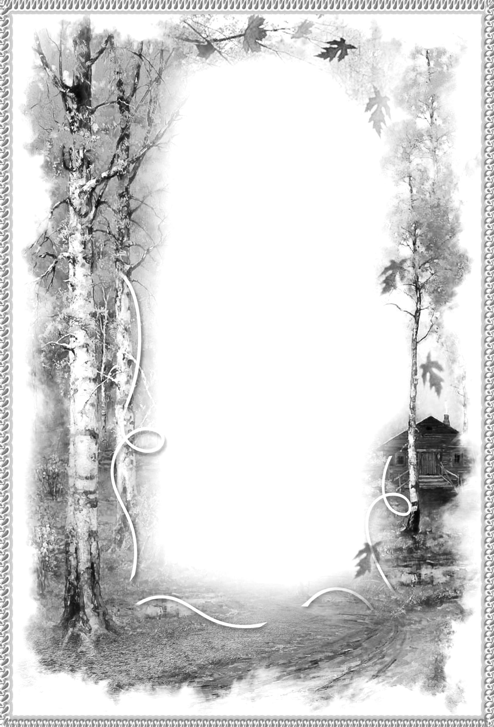

**Муниципальное бюджетное дошкольное образовательное учреждение «Детский сад**

**общеразвивающего вида №2 «Теремок» с приоритетным осуществлением физического направления развития воспитанников города Невинномысска»**

**МБДОУ №2 г. Невинномысска**

***РАЗВЛЕЧЕНИЕ***

**«ОСЕНЬ ЛИСТЬЯМИ**

**ИГРАЕТ,**

**ВСЕХ НА ПРАЗДНИК**

**ПРИГЛАШАЕТ!»**

**СРЕДНЯЯ И СТАРШАЯ ГРУППЫ**

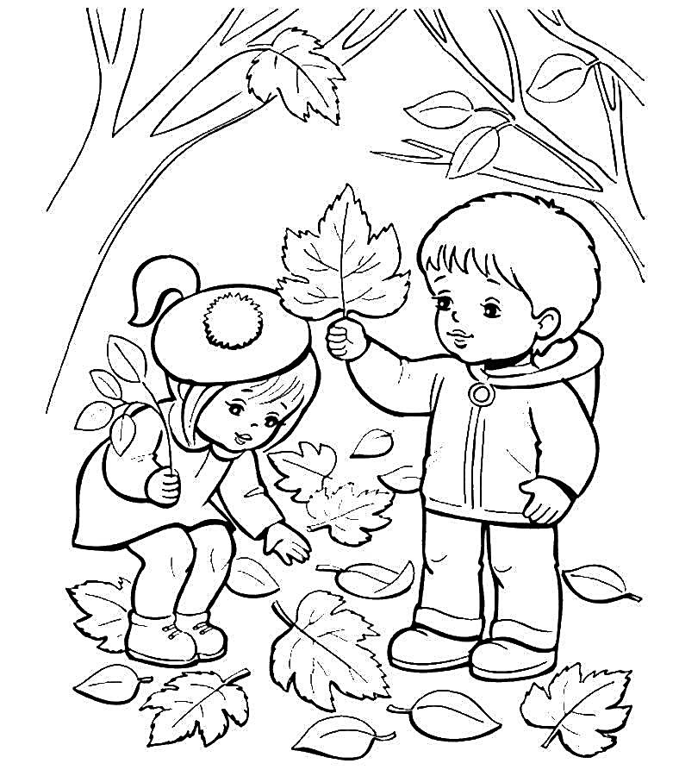

**Автор: Демкина Г. Н.**

**музыкальный руководитель**

**Цель**: создать доброжелательную атмосферу праздника посредством общения детей

средней и старшей групп.

**Задачи**:

- создать условия для расширения знаний об осени и осенних изменениях в

природе;

- развивать  у детей интерес к сезонным изменениям в окружающем мире;

- способствовать накоплению опыта доброжелательных отношений со сверстниками

и детьми старшего возраста.

**Предварительная работа**: чтение и заучивание стихотворений об осени,

рассматривание иллюстраций об осени, повторение осеннего репертуара.

**Материал и оборудование**: осенний листок каждому ребёнку, шапочки Лук, Помидор,

Огурец, Бычок, Лошадь, Утёнок, Свинка; 4 зонтика, калина, одежда Пугалу,

подсолнушки, овощи и фрукты в корзинке, 2 маленьких корзинки.

**Ход праздника**

*Под песню «ВАЛЬС С ЛИСТОЧКАМИ» забегают дети средней группы, образуют*

*внутренний круг, затем – дети старшей группы, они становятся во внешний круг.*

*Сначала дети средней группы бросают свои листочки в центр ковра.*

1 ВЕДУЩИЙ: Если листья на ковре, значит, нужно детворе

Эти листики собрать, вместе с ними поиграть!

ИГРА «СОБЕРИ ЛИСТОЧКИ»

*(играют дети средней группы)*

*Эти дети проходят на стульчики. Теперь свои листочки бросают дети старшей группы.*

2 ВЕДУЩИЙ: Наш осенний листопад очень любит всех ребят:

Очутились листья в зале, чтобы дети их собрали!

ИГРА «СПЛЕТИ ВЕНОЧКИ»

*(играют дети старшей группы)*

2 ВЕДУЩИЙ: Мы решили вам, ребятки, загадать свои загадки!

Вас попросим не молчать – вместе с нами отвечать!

ИГРА-ЗАГАДКА

*(играют дети старшей группы в четырёх кругах)*

ПРИПЕВ: Нам узнать бы надо кто же за оградой

Спрятался от нас – спрятался сейчас!

1. Он поёт му-му-му, носит рожки на лбу, в пятнышках бочок!

- Это же бычок! Му-му-му…

2. Он копытом стучит, не рычит, не мычит. Грива, как огонь!

- Это рыжий конь! Цок-цок-цок…

3. Га-га-га он поёт и по речке плывёт. Подходи, не трусь!

- Это просто гусь! Га-га-га…

4. Если нос пятачком, если хвостик крючком, на спине земля!

- Это же свинья! Хрю-хрю-хрю…

1 ВЕДУЩИЙ: Наши дети могут тоже в четырёх кругах стоять,

Только зонтик пусть поможет детям весело играть!

ИГРА С ЗОНТИКАМИ

*(играют дети средней группы)*

1 ВЕДУЩИЙ: Девочки, а вы постойте – песню нам про дождик спойте!

ПЕСНЯ-ТАНЕЦ С ЗОНТИКАМИ

*(4 девочки средней группы)*

2 ВЕДУЩИЙ: Дождик капал на поля, стала мокрою земля,

А мы дождик переждём, в хоровод потом пойдём!

ХОРОВОД «КАЛИНУШКА» (старшая группа)

2 ВЕДУЩИЙ: Осень краски подарила и деревьям, и кустам,

И, конечно, не забыла подарить их всем цветам!

ПЕСНЯ «ПОДСОЛНУШКИ»

*(все девочки старшей группы)*

1 ВЕДУЩИЙ: Из подсолнушков мы семечки берём,

Для стола на грядке овощи мы рвём,

А давайте все пойдём на огород и посмотрим, что там осенью растёт?

ОГОРОДНЫЙ ХОРОВОД (средняя группа)

1 ВЕДУЩИЙ: *(держит большую корзинку с бутафорскими овощами и фруктами)*

Урожай лежит в корзинке, но хочу я предложить

Вам его на половинки постараться разложить:

Если овощ достаю – мальчики ликуют!

Если фрукты я беру – девочки танцуют!

СЛОВЕСНАЯ ИГРА «ФРУКТЫ-ОВОЩИ» (общая)

2 ВЕДУЩИЙ: Мальчики и девочки хорошо играли,

Но давненько парами вы не танцевали!

«ПАРНАЯ ПОЛЬКА» (латв. н. м.) (CD) (общая)

2 ВЕДУЩИЙ: *(держит шляпу, шарф и железные банки)*

Дети, тут, пока плясали, чьи-то вещи к нам попали…

Громко банка стукнула… Кто забыл-то?

ДЕТИ: Пугало!

*Наряжают одного из мальчиков старшей группы.*

ПЕСНЯ «В ОГОРОДЕ» (старшая группа)

2 ВЕДУЩИЙ: Хватит, Пугало, плясать – птиц давно пора гонять!

ИГРА «ПУГАЛО» (общая)

1 ВЕДУЩИЙ: Вот и птицы улетели, танцевать не захотели…

Ну а нам куда лететь? – будем танцевать и петь!

ТАНЕЦ ПОД ПЕСНЮ «ЧУДНАЯ ПОРА – ОСЕНЬ» (CD) (общий)

ВЕДУЩИЕ: Чудная пора продолжается, ну а праздник наш завершается!

Скажем мы сейчас на прощание: «Всем до новых встреч! До свидания!»

*************************************************